普通学子的赴美求学梦

——赴美勤工俭学计划硕士版（本科生）
赴美勤工俭学计划项目介绍
(本科生读硕士)

赴美勤工俭学计划是美国政府制定的文化交流项目，旨在帮助世界青年学子 获得职业技能，得到美国企业工作经验，体验美国文化，同时取得本国认可的美国硕士文凭，尤其是帮助有理想、有志向、肯吃苦的普通家庭子女实现出国求学深造的梦想，学成后能够更好地报效国家，实现自我价值。

项目描述
申请人持访问学者签证（J-1，有效期1-2年）参加本项目，项目要求英语水平达到TOEFL79分（相当于雅思6.5）的，前半年需进行职业技能培训，后半年专职带薪实习，第二年转换F-1签证入读波托马克大学硕士课程。如果英语水平不达标，前半年必须先进行英语ESL课程，后半年再进行职业技能培训，第二年为专职工作，第三年转换F-1签证入读波托马克大学硕士课程。攻读硕士第二年可申请CPT（在校期间的专业实习机会，2000美金/月以上），在获得硕士学历证书后，可获得一年OPT（高薪专业实习，4000美金/月以上）机会。
对于英语水平不符合要求的申请人，越海飞洋将免费进行三个月托福、雅思突击培训，培训结束后仍无法通过的学生，可去到美国先进行半年英语ESL，后面可免试进入硕士课程。

适合群体

在读或本科毕业生，希望取得美国硕士学位
在校大专生或大专毕业生，希望赴美进行本、硕连读（先本后硕）

项目收获

获得教育部认可的美国正规大学的硕士文凭
获得专业相关的海外工作经验，有助于 OPT（实习工作签证）
及 H-1B（工作签证）的申请
赚取足够支付学费的薪水，减轻留学带来的经济压力
掌握流利的英语口语，提高国际商务沟通能力

优势对比

90%的中国驻美国留学生毕业时希望在当地找到与专业相关的工作机会，然而百分之八十的中国留学生在美国完成学业后面临失业的状态，他们从来没有过工作经历，更找不到专业相关的工作机会。按照美国政府规定，如果在毕业后3个月内找不到专业相关的工作机会就必须立即回国。所以这些留学生们被迫在美国选修其他课程或只能归国，如不回国，只能申请无薪工作。
收入与支出对比表：

 | 国内硕士3年 | 美国留学硕士2年 | 勤工俭学硕士2年  半年专职+1年CPT+1年OPT
工作收入 |  |  | ＄84,000
学费支出 | -￥20,000 | -＄50,000 | -＄32,500
生活支出 | -￥36,000 | -＄24,000 | -＄48,000
总 计 | -￥56,000 | -＄74,000 | ＄3,500
备注：
1. 以学生达到录取标准计算，托福达到79分或参加ESL语言课程可直接入学硕士；
2. 实习收入：按＄2000/月计算；硕士OPT期按＄4000/月计算（英语ESL及职业技能培训期间的兼职未计入）；
3. 生活开支：国内按￥1500/月计算；国外按＄1000/月计算；
4. 以今年学费水平计算。

课程及其它说明

学校：波托马克大学（University of the Potomac）

招生信息：

序号 | 短期职业技能（半年） | 费用 美金/年 | 入学分数 | 备注
1 | 国际商业研究 | 短期职业技能：  $5500/6 个月  英语ESL培训：  $4000/6 个月 | T：79、 L：6.5 | 入学时间：每年1月、  4月、7月、9月  上课时间：周一至周五，每周两天半，具体以学校课表时间为准
2 | 工商管理 |  | T：100、L：7
3 | 投资证书 |  | T：55 L：4.5
4 | 风险管理证书
5 | 定量财务证书
6 | 财务工程证书
7 | 替代投资证书
序号 | 硕士专业 | 费用 美金/年 | 备注
8 | 工商管理硕士（MBA） | 硕士 2 年制：  $13500/年起 | 仅为波托马克大学硕士费用  上课时间：周一至周五，具体以学校课表时间为准
9 | 信息技术学硕士（MSIT）
10 | 医疗管理硕士（MHA）
入学分数：T=托福、L=雅思，费用以学校当年公布的价格为准
学习/实习地点：纽约曼哈顿，华盛顿 D.C.
实习机构：时尚、金融、IT、广告、审计、咨询、市场营销、设计、房地产、社交
媒体、酒店、非营利机构、旅游等行业。
实习时间：周一至周五，8:00—16:00，每周实习超过40小时享受1.5倍工资
实习收入：不低于＄2000/月（OPT一年期间不低于＄4000/月）
入读学校：波托马克大学（华盛顿校区）/长岛大学

项目的合法性与安全保障

勤工俭学计划从设计到实施的全过程都遵循严谨、负责的原则和态度，严格遵 守中美两国关于出入境及相关法律法规，确保参加人员学习合法、工作合法、收入 合法、居留合法，确保参项人员人身安全，确保项目顺利进行。

一、确保合法参与
持有J-1签证在美国从事与专业相关的工作是合法的
就读学校通过美国教育机构认证，国内承认学历的正规学校
工作单位都是美国合法纳税企业

二、全方位的安全保障措施
区域协调员进行统一联络与协调，随时掌握学生动态
7*24小时应急热线，随时保持联络，解决各种问题
协助办理社会医疗与意外伤害保险，以防不测（规定时间内报名的可送）
与雇主签订用工协议，维护学生合法工作权利

费用说明

学费：职业技能培训半年＄5500，英语ESL培训6个月学费总计＄4000，
硕士2年，学费总计＄27000
美国政府项目费：￥40000
申请服务费￥20000（含报名费：￥5000）
为学生提供助学贷款支持，在指定网点办理。
截至2017年12月底前报名的，将赠送：
1、价值￥16400元的海外3年保险；
2、价值￥29800元的3个月雅思、托福强化培训。

项目流程

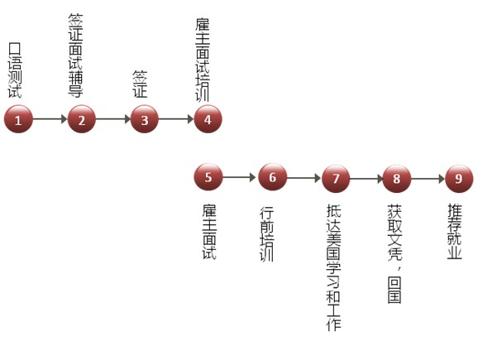

提供的服务

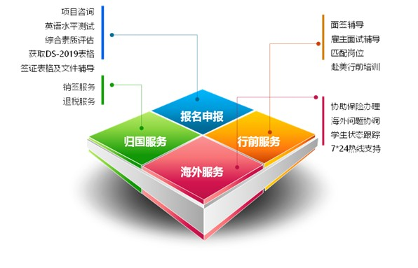
毕业前景

勤工俭学的目的不仅为获取证书，在美国获得好工作并积累丰富的工作经验最重要。赴美勤工俭学计划的设计目标，在于让青年学子获得文凭的同时具备更多的美国专业相关工作经历，使自己在以后获取国际高薪就业机会等方面占尽先机。

一、申请HIB
至少2年半相关专业工作经历，可获得美国更多企业高薪录取机会
可在读研期间申请CPT（在校专业实习机会），赚取更多收入
可在硕士毕业后申请OPT（毕业后高薪专业实习），比其他毕业生多几年专业相
关工作经历，更容易获得专业相关实习机会
可在OPT期间申请H1B（美国工作签证），比其他毕业生更多的专业相关工作经
历，意味着更高的工资和更高的职位，更容易获得H1B
在美国企业表现突出，雇主可直接提出H1B申请
一旦获得H1B即可申请长期居住证（绿卡）

二、归国
实力：拥有2年以上海外相关专业工作经历，英语流利，国外硕士文凭
眼界：了解国际同行业企业运营管理模式、市场需求、相关技术及资讯
人脉：结识众多同学、同事，熟悉当地文化交流与沟通方式
回国推荐岗位：包括企事业相关工作机会和国家一带一路相关岗位机会

三、继续深造—读博
至少2年半相关专业工作经历，可获得更多名校录取机会

咨 询：广东教育越海飞洋国际交流中心
电 话：020—38364122/87006023
联 系 人：李老师18620064637 吴老师 /15889318543

